Gamolan (Cetik)
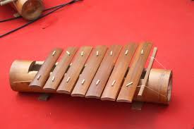
Gamolan (atau Cetik) adalah alat musik pukul tradisional khas Lampung. Terbuat dari bilah bambu (biasanya bambu betung) yang disusun di atas wadah kayu. Instrumen ini termasuk keluarga xilofon yang menghasilkan suara unik, dan sering digunakan dalam upacara adat, tari, hingga penyambutan tamu.
Asal Usul dan Fungsi
Gamolan berasal dari daerah Sekala Brak, Lampung Barat. Menurut beberapa literatur, gamolan diperkirakan sudah ada sejak ratusan tahun lalu dan menjadi salah satu identitas musik tertua di wilayah tersebut.
Cara Pembuatan dan Bahan
Alat musik ini terdiri dari 7 hingga 8 lempengan bambu yang diikat menggunakan tali rotan atau senar nilon. Lempengan-lempengan tersebut disangga di atas wadah atau rangka kayu yang berfungsi sebagai resonator.
Cara Memainkan
Gamolan dimainkan dengan cara dipukul menggunakan sepasang tongkat kayu khusus. Saat ini, gamolan sering dikolaborasikan dengan alat musik modern maupun tradisional lainnya untuk menciptakan alunan nada yang harmonis.

